Programación de Microprocesadores

Laboratorio #6

Santiago Cordero (24472)

Sección 10

Licenciatura en Ingeniería en Ciencias de la Computación y Tecnologías de la Información

Guatemala, septiembre del 2025

# Explicación por Práctica

## Práctica #1

**Captura de funcionalidad del código: (versión sin medición de tiempo)**

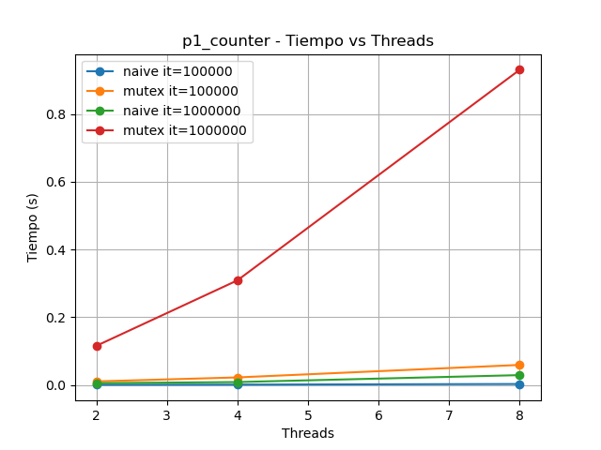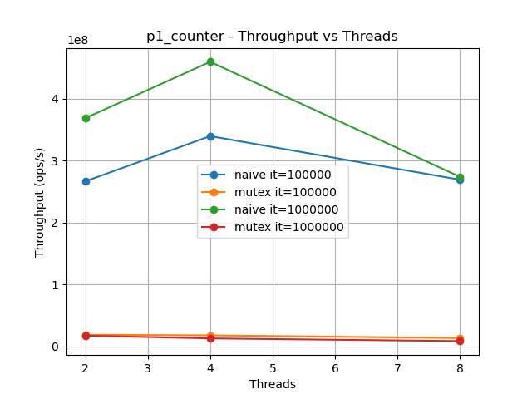**Gráficas medidas:**

**Explicación:**

## Práctica #2

**Captura de funcionalidad: (previo a adición de cálculos de tiempo)**

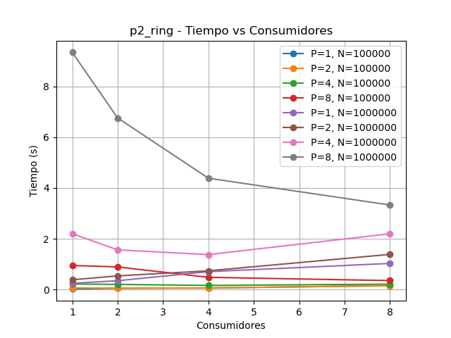**Gráficas:**

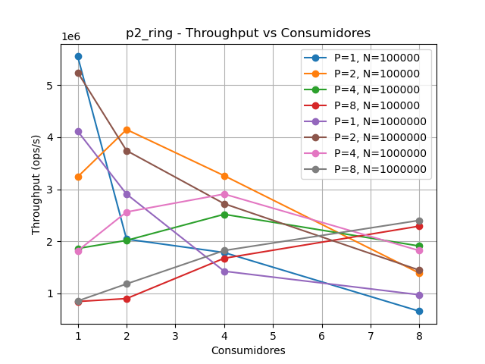

**Explicación:**

## Práctica #3

**Captura de funcionalidad: (previo a cálculos de tiempo)**

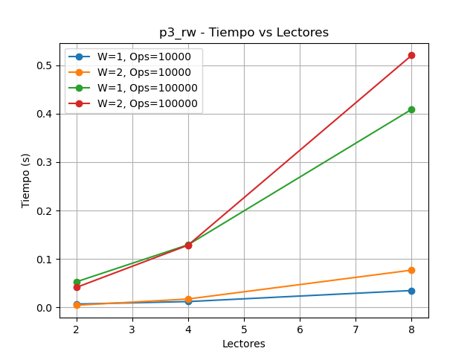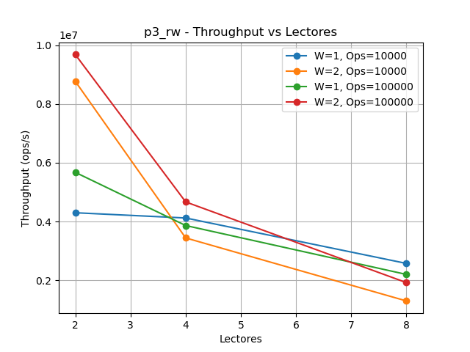**Gráficas:**

**Explicación:**

## Práctica #4

**Captura de demostración del deadlock: (al compilar y ejecutar el código se congela la terminal)**

**Captura de funcionalidad con el deadlock ya corregido con el orden global:**

**Explicación:**

Primero que nada, para este programa no se necesita medir nada porque siempre son constantes la cantidad de hilos y la cantidad de operaciones que hacen, lo único que se observa es si el código termina o no. Esto se debe a que, si ocurre el deadlock, el programa se quedará pensando y nunca finalizará, mientras que en la versión corregida imprime “t1 ok”, “t2 ok”.

## Práctica #5

**Captura de funcionalidad: (captura del log)**

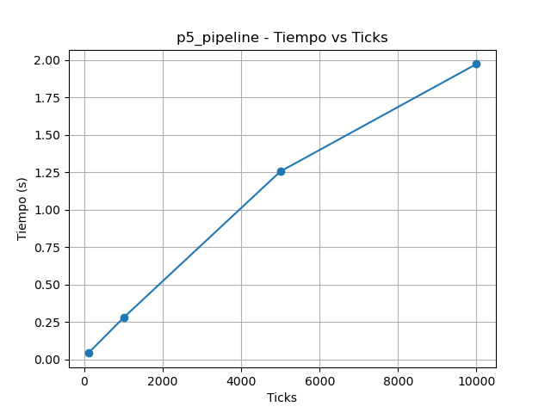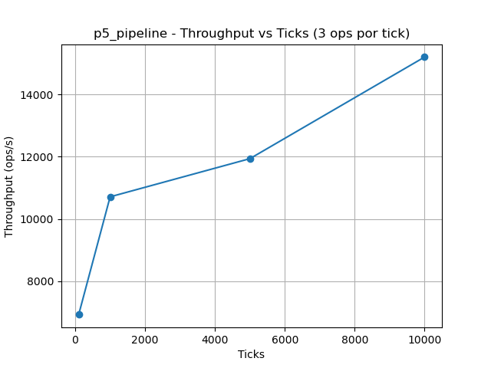**Gráficas:**

**Explicación:**